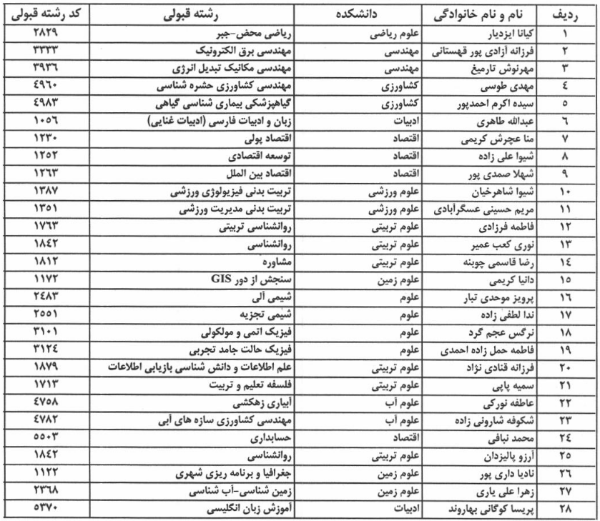
اسامی پذیرفته شدگان بدون آزمون استعدادهای درخشان دکتری دانشگاه چمران

